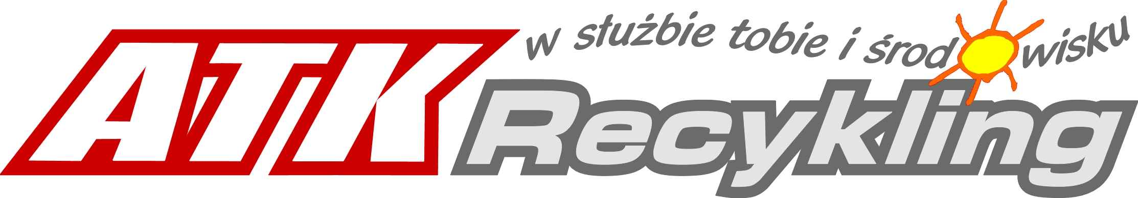

26-600 Radom ul. Chorzowska 3, tel.0-48 365 11 40

www.atkrecykling.pl e-mail: bok@atkrecykling.pl

Harmonogram odbioru odpadów od 1 stycznia do 30 kwietnia 2018 roku

GMINA ZAKRZEW

miejscowość: JANISZEW, DĄBRÓWKA NAGÓRNA, LEGĘZÓW, DĄBRÓWKA PODŁĘŻNA,
GUSTAWÓW, KOLONIA PIASKI, GÓZDEK, SOSNOWICA

miesiąc/dzień | Komunalne  (zmieszane) | Tworzywa sztuczne  i metale | Papier  i tektura | Szkło opakowaniowe | Popiół
Styczeń | 4,18 | 11 | 11 | 25 | 25
Luty | 1,15 | 8 | 8 | - | 22
Marzec | 8,22 | 1 | 1 | 15 | 29
Kwiecień | 5,19  dodatkowy odbiór 14 (sobota) | 12 | 12 | - | 26

Odpady wystawiamy zgodnie z harmonogramem do godz. 7.00

26-600 Radom ul. Chorzowska 3, tel.0-48 365 11 40

www.atkrecykling.pl e-mail: bok@atkrecykling.pl

Harmonogram odbioru odpadów w okresie od 1 stycznia do 30 kwietnia 2018 roku

GMINA ZAKRZEW

miejscowość: ZAKRZEWSKA WOLA, MARIANOWICE, ZAKRZEW, ZAKRZEW KOLONIA,
JASZOWICE, JASZOWICE KOLONIA, GOLĘDZIN, PODLESIE MLECZKOWSKIE, ZATOPOLICE, CEREKIEW

miesiąc/dzień | Komunalne  (zmieszane) | Tworzywa sztuczne  i metale | Papier  i tektura | Szkło opakowaniowe | Popiół
Styczeń | 5,19 | 12 | 12 | 26 | 18
Luty | 2,16 | 9 | 9 | - | 23
Marzec | 9,23 | 2 | 2 | 16 | 30
Kwiecień | 6,20  dodatkowy odbiór 14 (sobota) | 13 | 13 | - | 27

Odpady wystawiamy zgodnie z harmonogramem do godz. 7.00

